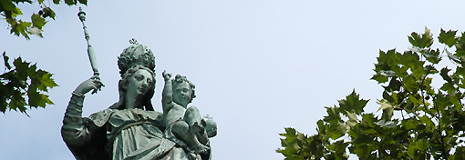 | Maiandacht  Eine Maiandacht ist ein Wortgottesdienst in der katholischen Kirche zu Ehren Mariens. Sie findet meist am Abend im Monat Mai statt, der deswegen Marienmonat genannt wird.  Am Freitag, 04.05. ist um 18.30 Uhr in der Sebastianikapelle die 1. Maiandacht

 | Katholisches Pfarramt Gaustadt St. Josef,  Dr.-Martinet-Str. 11, 96049 Bamberg-Gaustadt  Tel.: +49 (0951) 96588-0 – Fax: +49 (0951) 96588-32  Kto. Nr. 130534 bei der Spk Bamberg, BLZ 770 500 00  IBAN: DE54 7705 0000 0000 1305 34  ViSdP.: S. Sahayaraj, Pfarradministrator  http://www.st-josef-gaustadt.de  st-josef.gaustadt@erzbistum-bamberg.de

Das Pfarrbüro ist
- montags von 8.00h bis 14.00h
- mittwochs von 8.00h bis 13.00h
- donnerstags von 16.00h bis 18.00h und
- freitags von 8.00h bis 12.00h besetzt.
Annahme von Messintentionen nur montags und mittwochs
Pater Solomon Sahayaraj erreichen Sie am besten nach vorheriger telefonischer Vereinbarung.
Die Notfallseelsorge Bamberg ist 24 Stunden täglich über die Tel. 0800 111 0 111, erreichbar.

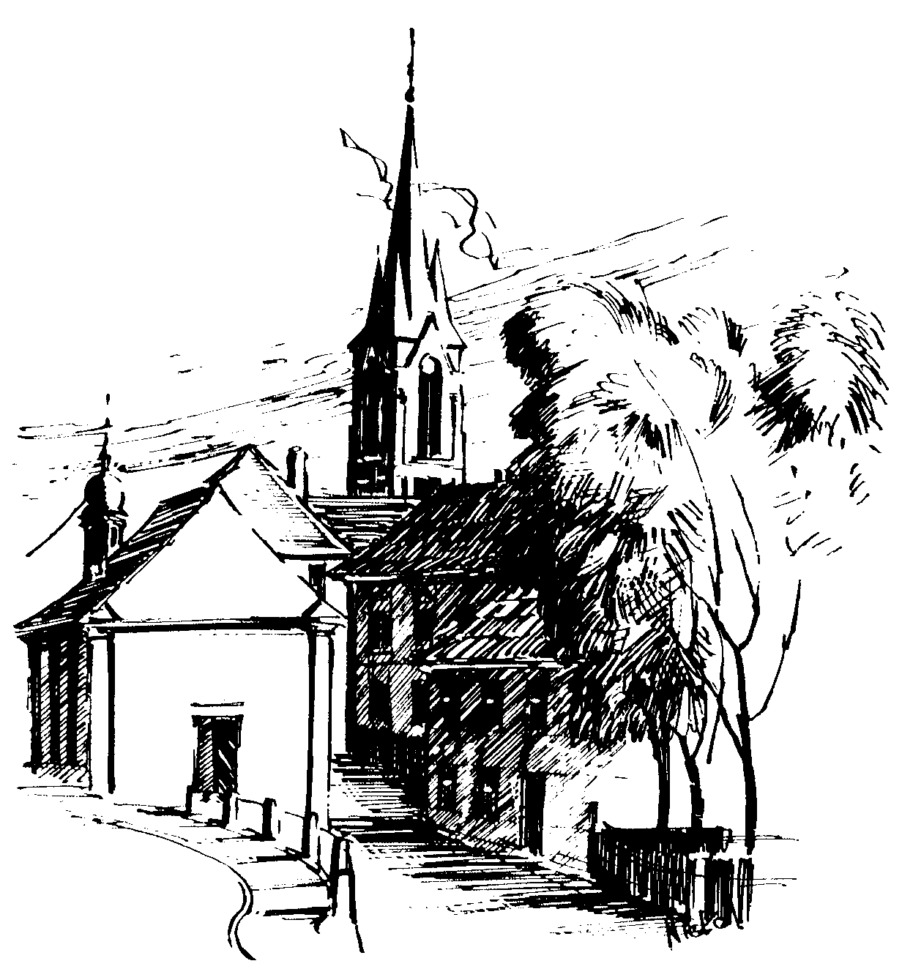 | Gottesdienstordnung  vom 21.04. bis zum 06.05.2018  und  Mitteilungen für die Pfarrgemeinde  5. + 6.. Osterwoche

4. Ostersonntag

Samstag, 21.04.2018 Hl. Konrad v. Parzham, Hl. Anselm
15.00h portug. Eucharistiefeier in der Sebastianikapelle
18.30h Eucharistiefeier , Gebetsanliegen für + Margareta
SUSSMANN – (f. ++ Georg, Alice u. Theodor HOHL u.
Angeh.) – (f. ++ Familie ZIEGLER u. KNOBLACH) –
(f. + Viktor BURGER)
in der Pfarrkirche

Sonntag, 22.04.2018
8.30h ukr. Eucharistiefeier im byz. Ritus in St. Johannes d. Täufer
10.00h Eucharistiefeier in der Pfarrkirche
Gebetsanliegen für alle lebenden und verstorbenen Pfarrangehörigen
Kollekte an diesem Sonntag für die Pfarrei

Dienstag, 24.04.2018 Hl. Fidelis v Sigmaringen, Landespatron von Hohenzollern
18.30h Eucharistiefeier in der Sebastianikapelle

Mittwoch, 25.04.2018 Hl. Markus, Evangelist - Fest
9.00h Eucharistiefeier in der Sebastianikapelle

Donnerstag, 26.04.2018
18.30h Eucharistiefeier, Gebetsanliegen für + Fritz HESSEL –
(f. ++ Familie TRUNK u. THIERAUF) in der Sebastianikapelle

Freitag, 27.04.2018 Hl. Petrus Kanisius
9.00h Eucharistiefeier im Seniorenzentrum

5. Ostersonntag

Samstag, 28.04.2018 Hl. Peter Chanel, Hl. Ludwig Maria Grignion de Montfort
15.00h portug. Eucharistiefeier in der Sebastianikapelle
18.30h Eucharistiefeier , Gebetsanliegen für ++ Familie LEICHT u. BRAHMANN – (f. ++ Eltern MEINDEL u. Angeh.) –
(f. + Irmgard SCHUHMANN) – (f. ++ Klemens u. Johanna PHILIPP u. Elisabeth MÜLLER) in der Pfarrkirche

Sonntag, 29.04.2018 Hl. Katharina v. Siena, Mitpatronin Europas - Fest
8.30h ukr. Eucharistiefeier im byz. Ritus in St. Johannes d. Täufer
8.00h Bittgang zum Schwimmbad Parkplatz
Beginn an der Pfarrkirche, Fritz-Eberle-Straße, zum Badberg
Station mit Segnung der Gärten Ecke Heßlergasse
8.45h Eucharistiefeier Gebetsanliegen für alle lebenden und verstorbenen Pfarrangehörigen am Schwimmbad-Parkplatz
ca. 9.30h Sakramentsprozession
über Badstraße, Weidenbrunnen, Sylvanersee
zum Wegkreuz beim Anwesen Leicht, Station mit sakramentalem Segen,
durch die Dr.-Martinet-Straße zurück zur Pfarrkirche
Gebetsanliegen für alle lebenden und verstorbenen Pfarrangehörigen
Kollekte an diesem Sonntag für die Pfarrei

Dienstag, 01.05.2018 Hl. Josef der Arbeiter
9.30h Eucharistiefeier im Seniorenzentrum

Mittwoch, 02.05.2018 Hl. Athanasius, Bischof, Kirchenlehrer
9.00h Eucharistiefeier in der Sebastianikapelle

Donnerstag, 03.05.2018 Hl. Philippus u. hl. Jakobus, Apostel - Fest
18.30h Eucharistiefeier in der Sebastianikapelle

Freitag, 04.05.2018 Hl. Florian u. d. Märtyrer v. Lorch
9.00h Eucharistiefeier im Seniorenzentrum
18.30h Maiandacht in der Sebastianikapelle

6. Ostersonntag

Samstag, 05.05.2018
9.00h russ.-orth. Eucharistiefeier in der Sebastianikapelle
11.00h Tauffeier für Maxim LIR in der Pfarrkirche
15.00h portug. Eucharistiefeier in der Sebastianikapelle
18.30h Eucharistiefeier , Gebetsanliegen für ++ Heinrich u. Willi PFISTER u. Angeh. – (f. ++ Erika PLOCH-STANDKE u.
Angeh.) in der Pfarrkirche

Sonntag, 06.05.2018
8.30h ukr. Eucharistiefeier im byz. Ritus in St. Johannes d. Täufer
10.00h Eucharistiefeier zur Firmung in der Pfarrkirche
Gebetsanliegen für alle lebenden und verstorbenen Pfarrangehörigen
Kollekte an diesem Sonntag für die Pfarrei
Beichtgelegenheit nach Vereinbarung
Eucharistiefeiern im Seniorenzentrum St. Josef: täglich um 9.30h, freitags um 9.00h

Nachrichten aus Gaustadt St. Josef

Pfarrliche Termine:
Di, 24.04. | 20.00h | Pfarrsaal | - Probe Projektchor für 09.06.
Mi, 25.04. |  |  | Senioren: Frühlingsausflug
 | 14.00h | Pfarrsaal | Mit Spaß in die 2. Lebenshälfte
Do, 26.04. | 17.30h | Pfarrhaus | Taufvorbereitung f. Taufe 12.05.
Sa, 28.04. |  |  | Sternsingerausflug
So, 29.04. | 15.00h | Pfarrsaal | Versammlung Wallfahrer
Mi, 02.05. | 14.00h | Pfarrsaal | Mit Spaß in die 2. Lebenshälfte
Do, 03.05. | 17.00h | Pfarrkirche | Schulung neue Mini`s
 | 19.30h | Pfarrkirche | Gottesdienst-Vorbereitung für Firmung am 06.05. zusammen mit den Firmlingen

